**Лисичёнок Степан Францев**

31.03.1840 – крещение, родился 28.03.1840, крестные родители Сушко Тимофей с деревни Недаль (Нивки) и Шпет Анна Степанова с деревни Недаль (НИАБ 333-9-128, л.643, №24/1840-р (коп)).

6.10.1850 - помещичий крестьянин, родился после ревизии 1834 года, в ревизию 1850 года на 6.10.1850 – 9 лет (родился около 1841 года), жил в доме 10 (НИАБ 333-9-417, л.303об).

1858 - помещичий крестьянин, в ревизию 1850 года 9 лет, в ревизию 1858 года 17 лет, жил в доме 8 (НИАБ 23-1-2, л.63об, 65об).

**НИАБ 136-13-128** Лист 643. **Метрическая запись №24/1840-р (коп).**

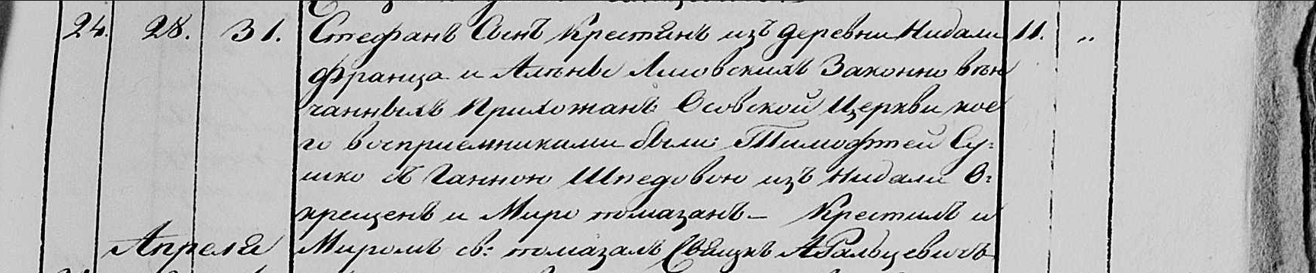

Мстижская Крестовоздвиженская церковь. 31 марта 1840 года. Метрическая запись о крещении.

Лисовский Стефан – сын крестьян из деревни Недаль, прихожан Осовской церкви, родился 28.03.1840: Лисичёнок Степан Францев, деревня Недаль.

Лисовский Франц – отец: Лисичёнок Франц Дмитриев, деревня Недаль.

Лисовская Алёна – мать: Лисичёнок Алёна Михайлова, деревня Недаль.

Сушко Тимофей – крестный отец: Сушко Тимофей, деревня Недаль (вероятно, Нивки).

Шпедова Ганна – крестная мать: Шпет Анна Степанова, деревня Недаль.

Фальцевич Адам – приходской священник.

**НИАБ 333-9-417**

Ревизские сказки 9 переписи Борисовского уезда книга 10 за 1850 год

Помещичьи крестьяне под буквою С

лист 223 Ревизская сказка тысяча восемсот пятдесятого года октября шестаго дня Минской губернии Борисовскаго уезда имения Мстиж с принадлежащими к оному деревнями помещика Иосифа Михайлова Слизня в состоящих мужескаго и женскаго пола крестьянах

лист 299об-300 деревня Нидаль

лист 303об-304

№10 Адам Дмитриев Лисичонок 13 – 29

Адамовы сыновья Яков новорожд – 8

Антон новорожд – 7

Адамов брат Франтишек 20 – ум 1845

Франтишковы сыновья Иосиф новорожд – 13

Фома новорожд – 11

Степан новорожд – 9

Иван новорожд – 6

Адама Дмитриева жена Елисавета Янкова 27

его дочь Наста 1

Франтишка Дмитриева жена Алёна Михайлова 35

помещичий крестьянин, родился после ревизии 1834 года, в ревизию 1850 года на 6.10.1850 – 9 лет (родился около 1841 года), жил в доме 10 (НИАБ 333-9-417, л.303об).

**НИАБ 23-1-2**

10 Ревизские сказки Мстижской волости (1858 г с поздними дополнениями)

имение Мстиж Софии Воллович (бывшее владение Иосифа Слизня) 1-65

Лист 61об-62 деревни Нидали

Лист 63об-64

*10/8* Iосиф Францов Лисичонек переведены сей же деревни с №13 - 21

Iосифа сын Емельян 1

Iосифа Францова брат Степан 17

Алiоны Михайловой незаконнорожденный сын Юрiй новор - 1

Iосифа Францова мать Алiона Михайлова 43

Iосифа Францова жена Марьяна Ефимова 25

*его же дочь Наталья (зачеркнуто)*

Лист 65об-66

*10/11* Адам Дмитрiев Лисичонок 29 - 37

Адамовы сыновья Яков 8 - 16

Антон 7 - 15

Адамов братанец Iосиф Францов 13 - переведены сей же деревни в №8

Iосифовы братья 1й Фома 11 -умер 1852

2й Степан 9 -

3й Иван 6 -умер 1852

Адама Дмитрiева жена Елисавета Янкова 35

его же дочь Наста 9

помещичий крестьянин, в ревизию 1850 года 9 лет, в ревизию 1858 года 17 лет, жил в доме 8 (НИАБ 23-1-2, л.63об, 65об).